



信息学院软件工程系

《计算机网络》实验报告

**题　　目 实验五　CISCO IOS路由配置**

**班　　级 软件工程2018级1班**

**姓　　名 罗贤甫**

**学　　号 24320182203245**

**实验时间 2020年4月8日**

**2020 年 4 月 21 日**

# 实验目的

使用 Router eSIM v1.1 模拟器来模拟路由器的配置环境;使用 CCNA Network

Visualizer 6.0 配置静态路由、动态路由和交换机端口的 VLAN(虚拟局域网)

# 实验环境

Router eSIM v1.1 CNNA Network Visualizer 6.0

# 实验结果

使用Router eSIM v1.1模拟路由配置

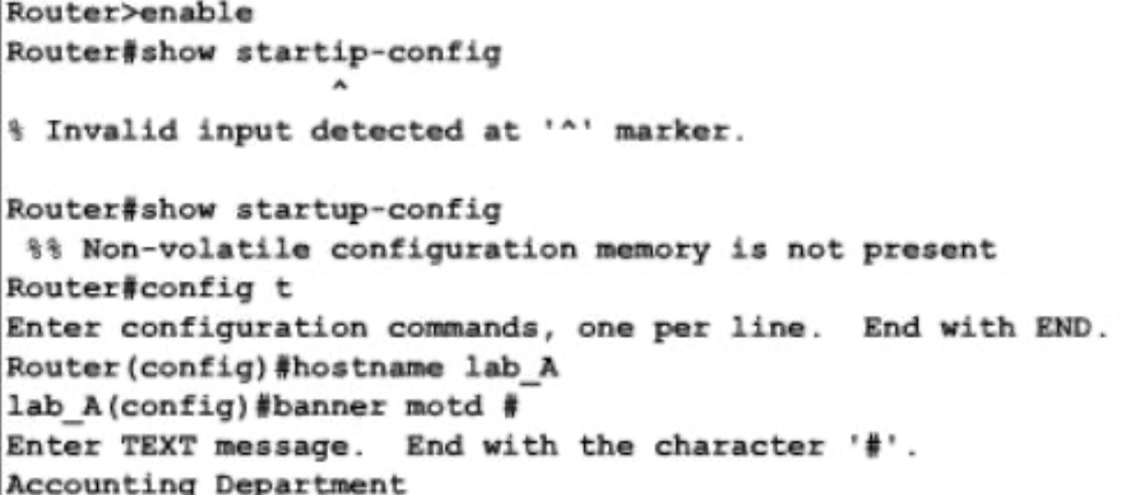

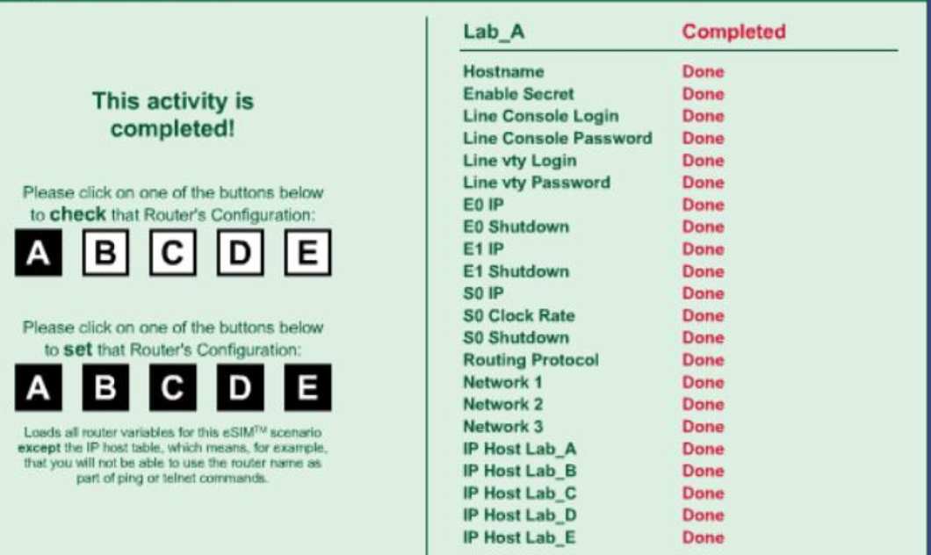

完成配置后打印路由表，ping操作

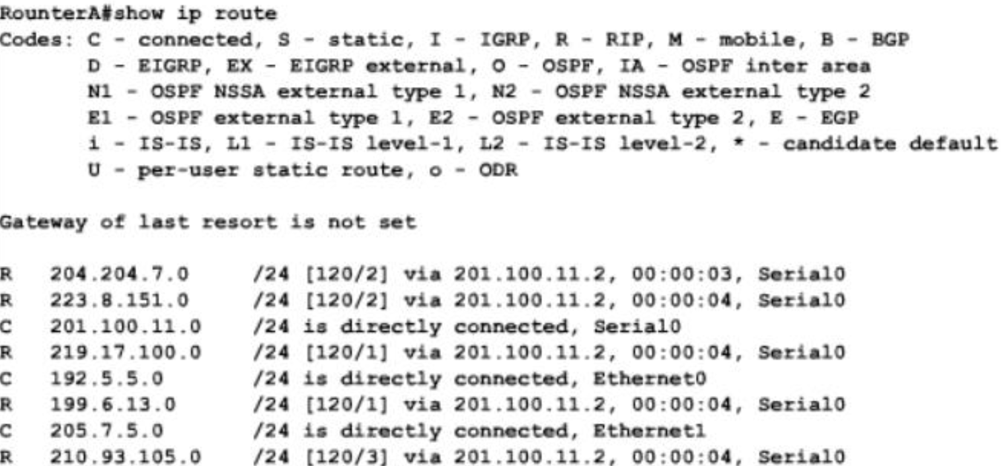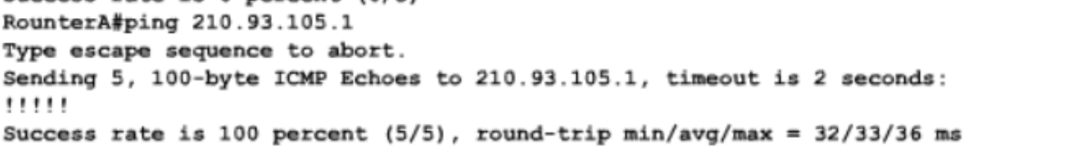

对CNNA network 6.0 进行配置

静态：

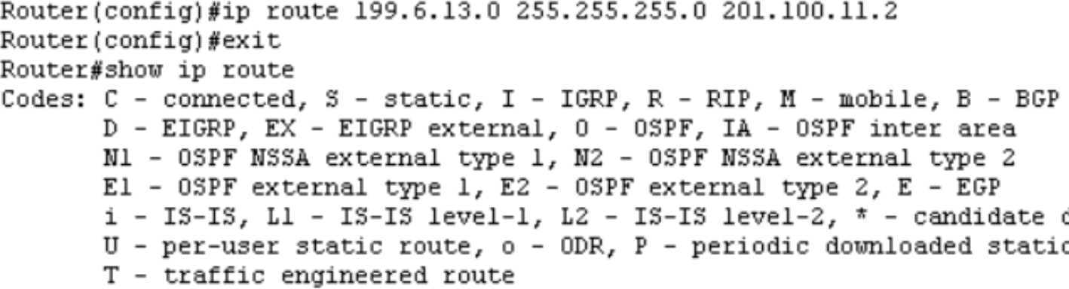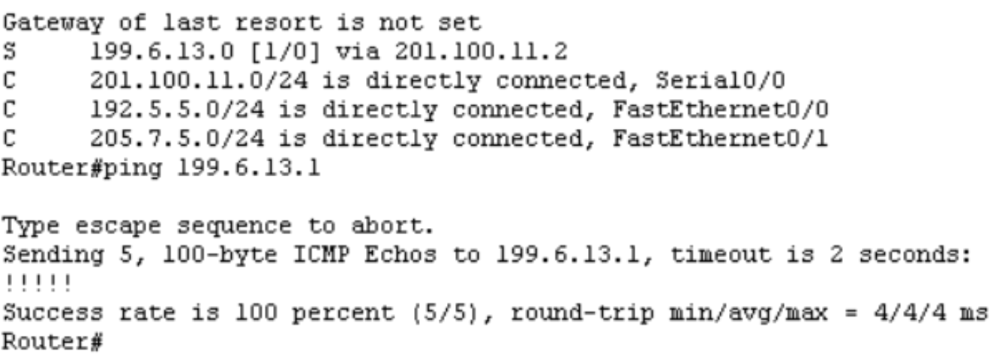

动态：

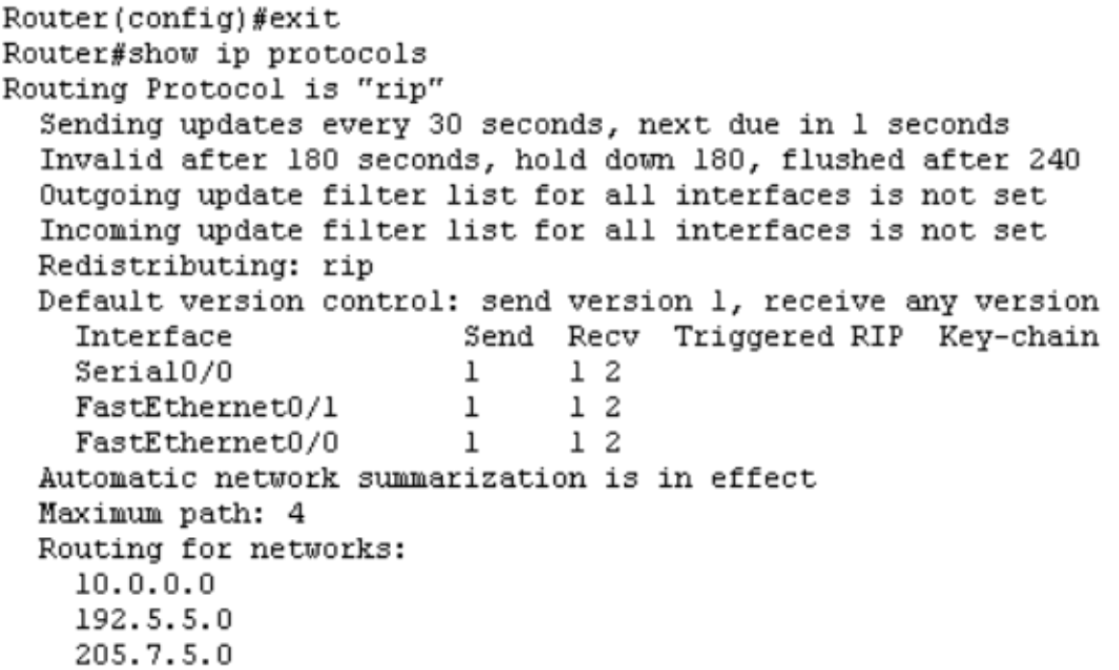

VLAN配置：

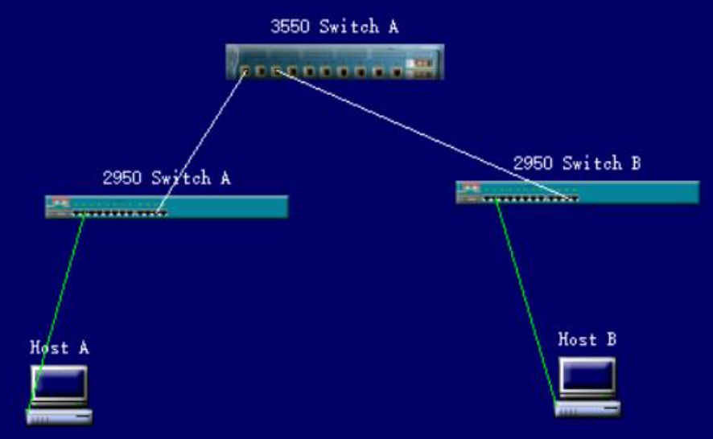

两台主机互ping：

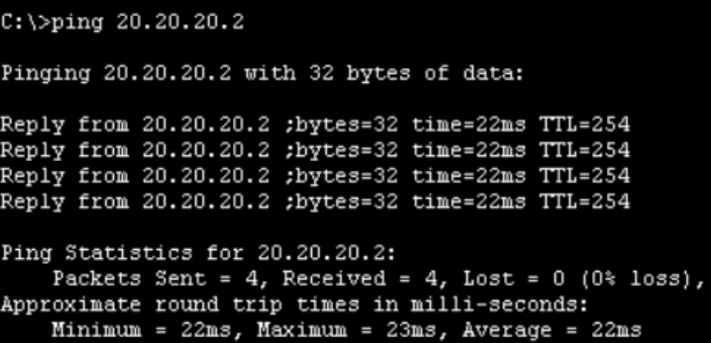

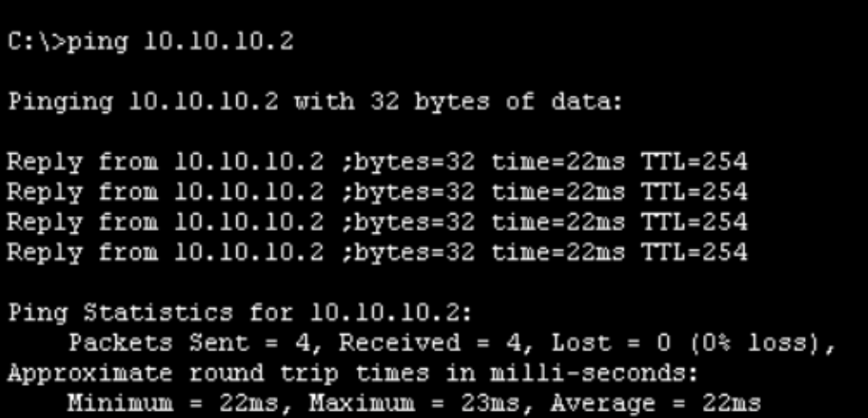

交换机ping主机：

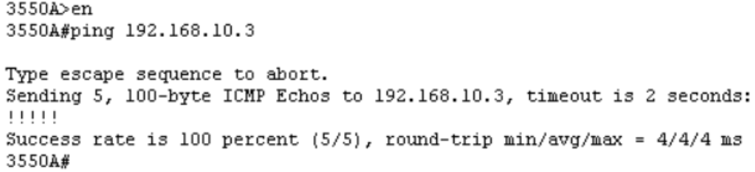

# 实验总结

经过这次实验，我掌握了对Router eSIM v1.1和CNNA Network Visualizer 6.0的使用，对路由器的原理有了更深入的理解，学会了如何配置路由器。